ข้อมูลผลการดำเนินงานในเชิงสถิติ การตั้งจุดตรวจ จุดสกัด
ประจำปีงบประมาณ พ.ศ.2568 สถานีตำรวจภูธรเซิม
ผลการดำเนินงานในการตั้งจุดตรวจ จุดสกัด
ประจำเดือน ธันวาคม พ.ศ. 2567

เดือน/ปี | จำนวนตั้งจุด | จำนวนการเรียกตรวจ (ราย) | พบกระทำผิด (ราย) | จำนวนออกใบสั่งเปรียบเทียบปรับ (ราย) | ไม่พบการกระทำผิด (ราย) | ว่ากล่าวตักเตือน (ราย) | หมายเหตุ
ธันวาคม 2567 | 26 | 314 | 0 | 2 | 0 | 7
รวม | 26 | 314 | 0 | 2 | 0 | 7

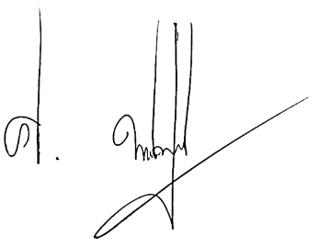

พันตำรวจโท
( ศิริพงษ์ พหลชัยชูพงศ์ )
สารวัตรใหญ่สถานีตำรวจภูธรเซิม

